PM DO MÊS
AGOSTO/23

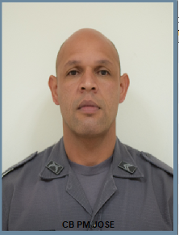
4ª COMPANHIA

